

**Prireditve ob praznovanju ČS Trnovo 2017**

**Finžgarjeva galerija, četrtek, 28. 9. ob 19.30**

**Po sledeh Plečnika in Izidorja Cankarja**

**Utrinki iz Plečnikove zapuščine**

Slovesni uvod v praznovanje

ČS Trnovo

z odprtjem razstave fotografij

**Cirila Velkovrha.**

Uvodničar: Matej Metlikovič

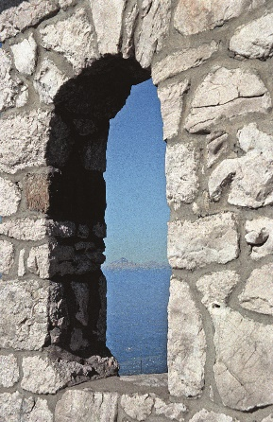

Glasba: MePZ Župnije J. Krstnika

Predvajanje filma: **Ljubljansko jutro, benečanski večer**

Režija **Amir Muratovič**, organizator: **Dušan Brešar** (v sodelovanju z RTV Slo)

**Finžgarjeva galerija, petek, 29. 9. 2017 ob 19.30**

**Lado Jakša: Plečnikova misel**

Večplastni projekt **Lada Jakša**,

glasbenika, skladatelja in umetniškega fotografa, je sinteza fotografsko-likovnega sporočila z inovativno odslikanimi ambienti Plečnikovih stvaritev

v dialogu z njegovimi zapisi in

izvirno glasbo, ki si Plečnikove

detajle jemlje kot izhodišče

za zvočne partiture.

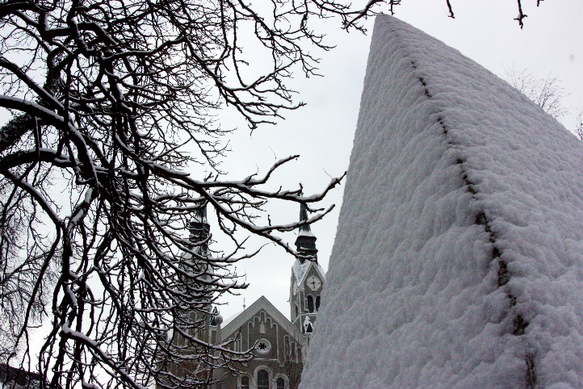

Prisrčno vabljeni!